 |  | S  TG/248/1  ORIGINAL: Inglés  FECHA: 2007-03-28
UNIÓN INTERNACIONAL PARA LA PROTECCIÓN DE LAS OBTENCIONES VEGETALES
GINEBRA

 | MIJO COMÚN  Código UPOV: PANIC_MIL  Panicum miliaceum L. | *

DIRECTRICES

PARA LA EJECUCIÓN DEL EXAMEN

DE LA DISTINCIÓN, LA HOMOGENEIDAD Y LA ESTABILIDAD

Nombres alternativos:*

Nombre botánico | Inglés | Francés | Alemán | Español
Panicum miliaceum L. | Common Millet | Millet commun, Panic millet,  Panic faux millet | Rispenhirse | Mijo común

La finalidad de estas directrices (“directrices de examen”) es elaborar los principios que figuran en la Introducción General (documento TG/1/3) y sus documentos TGP conexos, con objeto de que sirvan de orientación práctica y detallada para el examen armonizado de la distinción, homogeneidad y estabilidad (DHE) y en particular, para identificar los caracteres apropiados para el examen DHE y producir descripciones armonizadas de variedades.

DOCUMENTOS CONEXOS

Estas directrices de examen (“Directrices de examen”) deberán leerse en conjunción con el documento TG/1/3, “Introducción General al examen de la distinción, la homogeneidad y la estabilidad y a la elaboración de descripciones armonizadas de las obtenciones vegetales” (en adelante la “Introducción General”) y sus documentos “TGP” conexos.
ÍNDICE Página

1. Objeto de estas directrices de examen 3
2. Material necesario 3
3. Método de examen 3
3.1 Número de ciclos de cultivo 3
3.2 Lugar de ejecución de los ensayos 3
3.3 Condiciones para efectuar el examen 4
3.4 Diseño de los ensayos 4
3.5 Número de plantas/partes de plantas que se han de examinar 4
3.6 Ensayos adicionales 4
4. Evaluación de la distinción, la homogeneidad y la estabilidad 4
4.1 Distinción 4
4.2 Homogeneidad 5
4.3 Estabilidad 5
5. Modo de agrupar las variedades y organización de los ensayos en cultivo 6
6. Introducción a la tabla de caracteres 6
6.1 Categorías de caracteres 6
6.2 Niveles de expresión y notas correspondientes 6
6.3 Tipos de expresión 7
6.4 Variedades ejemplo 7
6.5 Leyenda 7
7. Table of Characteristics/Tableau des caractères/Merkmalstabelle/Tabla de caracteres 8
8. Explicaciones de la tabla de caracteres 18
8.1 Explicaciones relativas a varios caracteres 18
8.2 Explicaciones relativas a caracteres individuales 18
8.3 Código decimal correspondiente a los estados de desarrollo de los cereales 25
9. Bibliografía 28
10. Cuestionario técnico 29

Objeto de estas directrices de examen
Las presentes directrices de examen se aplican a todas las variedades de Panicum miliaceum L. de la familia Poaceae.

Material necesario
2.1 Las autoridades competentes deciden cuándo, dónde y en qué cantidad y calidad se deberá entregar el material vegetal necesario para la ejecución del examen de la variedad. Los solicitantes que presenten material procedente de un país distinto de aquel en el que se efectuará el examen, deberán asegurarse de que se han cumplido todas las formalidades aduaneras y fitosanitarias.

2.2 El material se entregará en forma de semillas y, si las autoridades competentes así lo deciden, deberán presentarse también panículas.

2.3 La cantidad mínima de material vegetal que ha de entregar el solicitante deberá ser de:
Semillas: 1 kg; y
Panículas (si se solicitan): 100.

2.4 La semilla deberá satisfacer, por lo menos, los requisitos mínimos de germinación, pureza analítica y de la especie, sanidad y contenido de humedad que especifiquen las autoridades competentes. Cuando la semilla deba almacenarse, la capacidad de germinación deberá ser lo más elevada posible y deberá ser especificada por el solicitante. Las panículas deberán contener un número suficiente de semillas viables, que permita plantar una hilera satisfactoria de plantas para la observación.

2.5 El material vegetal proporcionado deberá presentar una apariencia saludable y no carecer de vigor ni estar afectado por enfermedades o plagas importantes.

2.6 El material vegetal deberá estar exento de todo tratamiento que afecte la expresión de los caracteres de la variedad, salvo autorización en contrario o solicitud expresa de las autoridades competentes. Si ha sido tratado, se deberá indicar en detalle el tratamiento aplicado.

Método de examen

3.1 Número de ciclos de cultivo
La duración mínima de los ensayos deberá ser normalmente de dos ciclos de cultivo independientes.

3.2 Lugar de ejecución de los ensayos
Normalmente los ensayos deberán efectuarse en un sólo lugar. En el documento TGP/9 “Examen de la distinción” se ofrece orientación respecto a los ensayos realizados en más de un lugar.

3.3 Condiciones para efectuar el examen
3.3.1 Se deberán efectuar los ensayos en condiciones que aseguren un desarrollo satisfactorio para la expresión de los caracteres pertinentes de la variedad y para la ejecución del examen.

3.3.2 El estado óptimo de desarrollo para evaluar cada carácter se indica mediante un número en la segunda columna de la tabla de caracteres. Los estados de desarrollo indicados por cada número se describen al final del Capítulo 8.

3.3.3 El método recomendado para observar los caracteres se indica en la segunda columna de la tabla de caracteres mediante la siguiente clave:

MG: medición única de un grupo de plantas o partes de plantas
MS: medición de varias plantas o partes de plantas individuales
VG: evaluación visual mediante una única observación de un grupo de plantas o partes de plantas
VS: evaluación visual mediante observación de varias plantas o partes de plantas individuales

3.4 Diseño de los ensayos
3.4.1 Los ensayos deberán concebirse de tal manera que se permita la extracción de plantas o partes de plantas para efectuar medidas y conteos, sin perjudicar las observaciones ulteriores que deberán efectuarse hasta el final del ciclo de cultivo.

3.4.2 Cada ensayo deberá por fin obtener al menos 1.000 plantas, que se dividirán en dos o más repeticiones.

3.4.3 Hileras de panículas: si se realizan ensayos en hileras de panículas, deberán observarse al menos 100 hileras de panículas.

3.5 Número de plantas/partes de plantas que se han de examinar
Salvo indicación en contrario, todas las observaciones en plantas individuales deberán efectuarse en 20 plantas o partes de cada una de las 20 plantas y cualquier otra observación se efectuará en todas las plantas del ensayo.

3.6 Ensayos adicionales
Se podrán efectuar ensayos adicionales para estudiar caracteres pertinentes.

Evaluación de la distinción, la homogeneidad y la estabilidad

4.1 Distinción
4.1.1 Recomendaciones generales

Es de particular importancia para los usuarios de estas directrices de examen consultar la Introducción General antes de tomar decisiones relativas a la distinción. Sin embargo, a continuación se citan una serie de aspectos que han de tenerse en cuenta en las directrices de examen.

4.1.2 Diferencias consistentes

Las diferencias observadas entre variedades pueden ser tan evidentes que no sea necesario más de un ciclo de cultivo. Asimismo, en algunas circunstancias, la influencia del medio ambiente no reviste la importancia suficiente como para requerir más de un único ciclo de cultivo con el fin de garantizar que las diferencias observadas entre variedades son suficientemente consistentes. Una manera de garantizar que una diferencia en un carácter, observada en un ensayo en cultivo, sea lo suficientemente consistente es examinar el carácter en al menos dos ciclos de cultivo independientes.

4.1.3 Diferencias claras

Determinar si una diferencia entre dos variedades es clara depende de muchos factores y, para ello se tendría que considerar, en particular, el tipo de expresión del carácter que se esté examinando, es decir, si éste se expresa de manera cualitativa, cuantitativa o pseudocualitativa. Por consiguiente, es importante que los usuarios de estas directrices de examen estén familiarizados con las recomendaciones contenidas en la Introducción General antes de tomar decisiones relativas a la distinción.

4.2 Homogeneidad
4.2.1 Es particularmente importante que los usuarios de estas directrices de examen consulten la Introducción General antes de tomar decisiones relativas a la homogeneidad. Sin embargo, a continuación se citan una serie de aspectos que han de tenerse en cuenta en las directrices de examen.

4.2.2 Parcelas en hileras: para la evaluación de la homogeneidad en parcelas en hileras, deberá aplicarse una población estándar del 0,1% y una probabilidad de aceptación del 95%, como mínimo. En el caso de un tamaño de muestra de 1.000 plantas, se permitirán tres plantas fuera de tipo.

4.2.3 Hileras de panículas: para la evaluación de la homogeneidad en hileras de panículas, deberá aplicarse una población estándar del 1% y una probabilidad de aceptación del 95%, como mínimo. En el caso de un tamaño de muestra de 100 hileras de panículas, se permitirán tres plantas fuera de tipo.

4.3 Estabilidad
4.3.1 En la práctica no es frecuente que se conduzcan exámenes de la estabilidad que brinden resultados tan fiables como los obtenidos en el examen de la distinción y la homogeneidad. No obstante, la experiencia ha demostrado que en muchos tipos de variedades, cuando una variedad haya demostrado ser homogénea, también podrá considerarse estable.

4.3.2 Cuando corresponda, o en caso de duda, la estabilidad podrá examinarse ya sea cultivando una generación adicional, ya sea examinando un nuevo lote de semillas, para asegurarse de que presenta los mismos caracteres que el material suministrado anteriormente.

Modo de agrupar las variedades y organización de los ensayos en cultivo
5.1 Los caracteres de agrupamiento contribuyen a seleccionar las variedades notoriamente conocidas que se han de cultivar en el ensayo con las variedades candidatas y a la manera en que estas variedades se dividen en grupos para facilitar la evaluación de la distinción.

5.2 Los caracteres de agrupamiento son aquellos en los que los niveles de expresión documentados, aun cuando hayan sido registrados en distintos lugares, pueden utilizarse, individualmente o en combinación con otros caracteres similares: a) para seleccionar las variedades notoriamente conocidas que puedan ser excluidas del ensayo en cultivo utilizado para el examen de la distinción; y b) para organizar el ensayo en cultivo de manera tal que variedades similares queden agrupadas conjuntamente.

5.3 Se ha acordado la utilidad de los siguientes caracteres de agrupamiento:

a) Época de emergencia de la panícula (carácter 9)
b) Planta: altura (carácter 10)
c) Panícula: ángulo de las ramas (carácter 11)
d) Gluma: coloración antociánica (carácter 21)
e) Grano: color (carácter 25)

5.4 En la Introducción General se dan orientaciones sobre el uso de los caracteres de agrupamiento en el proceso de examen de la distinción.

Introducción a la tabla de caracteres

6.1 Categorías de caracteres
6.1.1 Caracteres estándar de las directrices de examen

Los caracteres estándar de las directrices de examen son aquellos que han sido aprobados por la UPOV para el examen DHE y de los cuales los Miembros de la Unión pueden elegir los que convengan para determinadas circunstancias.

6.1.2 Caracteres con asterisco

Los caracteres con asterisco (señalados con *) son los caracteres incluidos en las directrices de examen que son importantes para la armonización internacional de las descripciones de variedades y que deberán utilizarse siempre en el examen DHE e incluirse en la descripción de la variedad por todos los Miembros de la Unión, excepto cuando el nivel de expresión de un carácter precedente o las condiciones medioambientales de la región lo imposibiliten.

6.2 Niveles de expresión y notas correspondientes
Se atribuyen a cada carácter niveles de expresión con el fin de definir el carácter y armonizar las descripciones. A cada nivel de expresión corresponde una nota numérica para facilitar el registro de los datos y la elaboración y el intercambio de la descripción.

6.3 Tipos de expresión
En la Introducción General figura una explicación de los tipos de expresión de los caracteres (cualitativo, cuantitativo y pseudocualitativo).

6.4 Variedades ejemplo
En caso necesario, se proporcionan variedades ejemplo con el fin de aclarar los niveles de expresión de un carácter.

6.5 Leyenda
(*) carácter con asterisco – véase el capítulo 6.1.2

QL: carácter cualitativo – véase el capítulo 6.3
QN: carácter cuantitativo – véase el capítulo 6.3
PQ: carácter pseudocualitativo – véase el capítulo 6.3

MG, MS, VG, VS: véase el capítulo 3.3.3

(a) véase “Explicaciones de la tabla de caracteres”, capítulo 8.1

(+) véase “Explicaciones de la tabla de caracteres”, capítulo 8.2

56-92 véase “Explicaciones de la tabla de caracteres”, capítulo 8.3

Table of Characteristics/Tableau des caractères/Merkmalstabelle/Tabla de caracteres
 |  | English | français | Deutsch | español | Example Varieties/  Exemples/  Beispielssorten/  Variedades ejemplo | Note/  Nota
1.  (+) | 56-59  VG | Flag leaf: attitude of blade | Dernière feuille : port du limbe | Oberstes Blatt: Haltung der Blattspreite | Hoja bandera: porte del limbo
PQ |  | erect | dressé | aufrecht | erecto | Saratovske 8 | 1
 |  | semi-erect | demi-dressé | halbaufrecht | semierecto | Kyivske 87, Veselopodilske 16 | 3
 |  | horizontal | horizontal | waagerecht | horizontal | Kyivske 96,  Myronivske 51 | 5
 |  | semi-drooping | demi-retombant | halbüberhängend | semidescendente | Voronizke 899 | 7
2.  (*) | 56-59  VG | Flag leaf: anthocyanin coloration | Dernière feuille : pigmentation anthocyanique | Oberstes Blatt: Anthocyanfärbung | Hoja bandera: coloración antociánica
QL |  | absent | absente | fehlend | ausente | Sonyachne | 1
 |  | present | présente | vorhanden | presente | Lilove | 9
3.  (*) | 56-59  VG | Flag leaf: intensity of anthocyanin coloration | Dernière feuille : intensité de la pigmentation anthocyanique | Oberstes Blatt: Intensität der Anthocyanfärbung | Hoja bandera: intensidad de la coloración antociánica
QN |  | weak | faible | gering | débil | Lilove, Veselopodolyanske 305 | 3
 |  | medium | moyenne | mittel | media | Veselopodolyanske 403 | 5
 |  | strong | forte | stark | fuerte | Irtyshske 201 | 7
4. | 56-59  MS | Flag leaf: length | Dernière feuille : longueur | Oberstes Blatt: Länge | Hoja bandera: longitud
QN |  | short | courte | kurz | corta | Charivne,  Veselopodilske 16, | 3
 |  | medium | moyenne | mittel | media | Kyivske 87,  Myronivske 51 | 5
 |  | long | longue | lang | larga | Kharkivske 71 | 7
5. | 56-59  MS | Flag leaf: width | Dernière feuille : largeur | Oberstes Blatt: Breite | Hoja bandera: anchura
QN |  | narrow | étroite | schmal | estrecha | Kharkivske 10,  Omske 9 | 3
 |  | medium | moyenne | mittel | media | Novo Kyivske 01, Veselopodolyanske 16 | 5
 |  | broad | large | breit | ancha | Kharkivske 86, Omriyane | 7
6. | 70-79  MS | Stem: number of nodes | Tige : nombre de noeuds | Halm: Anzahl Knoten | Tallo: número de nudos
QN |  | very few | très petit | sehr gering | muy bajo | Omske 9 | 1
 |  | few | petit | gering | bajo | Kyivske 96,  Myronivske 51 | 3
 |  | medium | moyen | mittel | medio | Kharkivske 86,  Novo Kyivske 01 Veselopodilske 16 | 5
 |  | many | grand | groß | alto | Kharkivske kormove | 7
7.  (*)  (+) | 70-79  VG/MS | Stem: length of upper internode | Tige : longueur de l’entre-nœud supérieur | Halm: Länge des oberen Internodiums | Tallo: longitud del entrenudo superior
QN |  | short | court | kurz | corto | Veselopodolyanske 534 | 3
 |  | medium | moyen | mittel | medio | Myronivske 51,  Novo Kyivske 01, Slobozhanske | 5
 |  | long | long | lang | medio | Charivne,  Kharkivske 72 | 7
8.  (+) | 70-79  VG/MS | Stem: thickness of internode | Tige : épaisseur de l’entre-nœud | Halm: Dicke des Internodiums | Tallo: grosor del entrenudo
QN |  | thin | mince | dünn | delgado | Omske | 3
 |  | medium | moyenne | mittel | medio | Veselopodolyanske 632 | 5
 |  | thick | épaisse | dick | grueso | Myronivske 94, Veselopodilske 16 | 7
9.  (*)  (+) | MG | Time of panicle emergence | Époque de l’apparition de la panicule | Zeitpunkt des Rispenschiebens | Época de emergencia de la panícula
QN |  | very early | très précoce | sehr früh | muy temprana | Omske 9 | 1
 |  | early | précoce | früh | temprana | Kyivske 96 | 3
 |  | medium | moyenne | mittel | media | Kharkivske 56 | 5
 |  | late | tardive | spät | tardía | Kharkivske kormove | 7
 |  | very late | très tardive | sehr spät | muy tardía | Illichovske | 9
10.  (*)  (+) | 81-92  MG | Plant: natural height | Plante : hauteur naturelle | Pflanze: natürliche Höhe | Planta: altura
QN |  | short | basse | niedrig | baja | Karlik 305,  Orlovskiy karlik | 3
 |  | medium | moyenne | mittel | media | Kharkivske 86,  Kyivske 96 | 5
 |  | long | haute | hoch | alta | Kharkivske 57, Veselopodilske 16 | 7
11.  (*) (+) | 65-69  VG | Panicle: angle of branches | Panicule : angle des ramifications | Rispe: Winkel der Seitenäste | Panícula: ángulo de las ramas
QN |  | very acute | très aigu | sehr spitz | muy agudo | Pikulovytske | 1
 |  | moderately acute | moyennement aigu | mäßig spitz | moderadamente agudo |  | 2
 |  | right angle | angle droit | rechtwinklig | recto | Chornomorske | 3
 |  | moderately obtuse | moyennement obtus | mäßig stumpf | moderadamente obtuso | Kyivske 87,  Veselopodilske 16 | 4
 |  | very obtuse | très obtus | sehr stumpf | muy obtuso | Omske 9 | 5
12.  (*)  (+) | 65-69  VG | Panicle: attitude | Panicule : port | Rispe: Haltung | Panícula: porte
PQ |  | erect | dressé | aufrecht | erecta | Omske 9 | 1
 |  | semi-erect | demi-dressé | halbaufrecht | semierecta | Charivne, Veselopodolyanske  305-54 | 2
 |  | moderately drooping | moyennement retombant | leicht überhängend | moderadamente colgante | Kyivske 96 | 3
 |  | strongly drooping | fortement retombant | stark überhängend | fuertemente colgante | Kharkivske 57 | 4
13.  (+) | 65-69  MS | Panicle: length (excluding peduncle) | Panicule : longueur (pédoncule non compris) | Rispe: Länge (ohne Blütenstandsstiel | Panícula: longitud (excluido el pedúnculo)
QN |  | very short | très courte | sehr kurz | muy corta | Pikulovytske | 1
 |  | short | courte | kurz | corta | Charivne | 3
 |  | medium | moyenne | mittel | media | Kyivske 96 | 5
 |  | long | longue | lang | larga | Myronivske 94, Novokyivske 01 | 7
 |  | very long | très longue | sehr lang | muy larga | Kyivske 87, Veselopodolyanske 176 | 9
14.  (+) | 65-69  MS | Panicle: width | Panicule : largeur | Rispe: Breite | Panícula: anchura
QN |  | narrow | étroite | schmal | estrecha | Kharkivske 57, Novokyivske 01 | 3
 |  | medium | moyenne | mittel | media | Myronivske 94, Slobozhanske | 5
 |  | broad | large | breit | ancha | Kyivske 87, Veselopodolyanske  305-54 | 7
15.  (*)  (+) | 65-69  VG | Panicle: density | Panicule : densité | Rispe: Dichte | Panícula: densidad
QN |  | lax | lâche | locker | laxa | Myronivske 51 | 3
 |  | medium | demi-lâche | mittel | media | Charivne | 5
 |  | dense | dense | dicht | densa | Pikulovytske | 7
16.  (+) | 65-69  VG | Panicle: degree of curvature of lateral branches | Panicule : degré de courbure des ramifications latérales | Rispe: Grad der Krümmung der Seitenäste | Panícula: grado de curvatura de las ramas laterales
QN |  | absent or very weak | nul ou très faible | fehlend oder sehr gering | ausente o muy débil | Charivne | 1
 |  | weak | faible | gering | débil | Raduha, Kharkivske 71 | 3
 |  | medium | moyen | mittel | media | Novokyivske 01, Slobozhanske | 5
 |  | strong | fort | stark | fuerte | Kharkivske 31,  Myronivske 51 | 7
 |  | very strong | très fort | sehr stark | muy fuerte | Veselopodolyanske 38 | 9
17.  (+) | 65-69  VG | Panicle: number of pillows | Panicule : nombre de coussins | Rispe: Anzahl Kissen | Panícula: número de almohadillas
QN |  | none or very few | aucun ou très peu | fehlend oder sehr gering | nulo o muy bajo | Charivne, Omriyane | 1
 |  | few | peu | gering | bajo | Myronivske 51, Novokyivske 01 | 3
 |  | medium | moyennement nombreux | mittel | medio | Sredneruske | 5
 |  | many | nombreux | groß | alto | Imunne 366,  Zoryane | 7
 |  | very many | très nombreux | sehr groß | muy alto | Syayvo,  Veselopodolyanske 632 | 9
18.  (+) | 65-69  VG | Panicle: length of primary branches | Panicule : longueur des ramifications principales | Rispe: Länge der Äste erster Ordnung | Panícula: longitud de las ramas primarias
QN |  | very short | très courtes | sehr kurz | muy cortas | Pikulovytske | 1
 |  | short | courtes | kurz | cortas | Charivne,  Kharkivske 86 | 3
 |  | medium | moyennes | mittel | medias | Myronivske 51, Veselopodilske 16 | 5
 |  | long | longues | lang | largas | Slobozhanske, Veselopodolyanske 176 | 7
 |  | very long | très longues | sehr lang | muy largas | Voronizhske 884 | 9
19.  (*)  (+) | 81-92  VG | Spikelet: shape | Épillet : forme | Ährchen: Form | Espiguilla: forma
QN |  | narrow elliptic | elliptique étroite | schmal elliptisch | elíptica estrecha | Sonyachne | 1
 |  | broad elliptic | elliptique large | breit elliptisch | elíptica ancha | Lilove,  Veselopodolyanske 176 | 2
 |  | circular | circulaire | kreisförmig | circular | Charivne | 3
20. | 80-92  VG | Spikelet: intensity of yellow color | Épillet : intensité de la couleur jaune | Ährchen: Intensität der Gelbfärbung | Espiguilla: intensidad del color amarillo
QN |  | light | claire | hell | claro | Raduha | 3
 |  | medium | moyenne | mittel | medio | Sonyachne | 5
 |  | dark | foncée | dunkel | oscuro | Kyivske 96 | 7
21.  (*) | 70-79  VG | Glume: anthocyanin coloration | Glume : pigmentation anthocyanique | Hüllspelze: Anthocyanfärbung | Gluma: coloración antociánica
QN |  | absent or very weak | absente ou très faible | fehlend oder sehr gering | ausente o muy ausente | Myronivske 51 | 1
 |  | weak | faible | gering | débil | Veselopodolyanske 403 | 3
 |  | medium | moyenne | mittel | media | Podolyanske 24/273 | 5
 |  | strong | forte | stark | fuerte | Lilove | 7
22. | 60-65  VG | Stigma: color | Stigmate : couleur | Narbe: Farbe | Estigma: color
QL |  | light pink | rose clair | hellrosa | rosa claro | Kharkivske 31,  Kyivske 96 | 1
 |  | violet | violet | violett | violeta | Lilove | 2
23.  (*)  (+) | 90-92  MS | Grain: size | Grain : taille | Korn: Größe | Grano: tamaño
QN |  | small | petite | klein | pequeño | Omske 9 | 3
 |  | medium | moyenne | mittel | medio | Myronivske 51, Syayvo | 5
 |  | large | grande | groß | grande | Kyivske 96, Veselopodolyanske 176 | 7
 |  | very large | très grande | sehr groß | muy grande | Horlinka | 9
24.  (*)  (+) | 90-92  VG | Grain: shape | Grain : forme | Korn: Form | Grano: forma
QN |  | narrow elliptic | elliptique étroite | schmal elliptisch | elíptica estrecha | Kostiantynivske | 1
 |  | broad elliptic | elliptique large | breit elliptisch | elíptica ancha | Kyivske 87,  Kyivske 96,  Myronivske 51,  Myronivske 94 | 2
 |  | circular | circulaire | kreisförmig | circular | Charivne,  Novokyivske,  Veselopodolyanske 63201 | 3
25.  (*) | 90-92  VG | Grain: color | Grain : couleur | Korn: Farbe | Grano: color
PQ |  | white | blanc | weiß | blanco | Tonkoplivchaste 048 | 1
 |  | whitish | blanchâtre | weißlich | blanquecino | Novokyivske 01 | 2
 |  | light yellow | jaune clair | hellgelb | amarillo claro | Veselopodolyanske 38 | 3
 |  | medium yellow | jaune moyen | mittelgelb | amarillo medio | Myronivske 51 | 4
 |  | dark yellow | jaune foncé | dunkelgelb | amarillo oscuro | Saratovske 2 | 5
 |  | golden | doré | goldfarben | dorado | Zolotyste | 6
 |  | light red | rouge clair | hellrot | rojo claro | Tavriyske | 7
 |  | medium red | rouge moyen | mittelrot | rojo medio | Lilove | 8
 |  | dark red | rouge foncé | dunkelrot | rojo oscuro | Veselopodolyanske  305-54 | 9
 |  | red brown | rouge-brun | rotbraun | marrón rojizo | Chornosimyanne 1 | 10
 |  | brown | brun | braun | marrón | Amurske mistseve | 11
 |  | black | noir | schwarz | negro | Hexiaoyingmizi | 12
26. | 90-92  VG | Grain: presence of spotting | Grain : taches | Korn: Vorhandensein von Flecken | Grano: presencia de manchas
QL |  | absent | absentes | fehlend | ausentes | Denkivske, Lana | 1
 |  | present | présentes | vorhanden | presentes | Charivne | 9
27. | 90-92  VG | Grain: size of spots | Grain : taille des taches | Korn: Größe der Flecken | Grano: tamaño de las manchas
QN |  | small | petites | klein | pequeño | Skhidne | 3
 |  | medium | moyennes | mittel | medio | Omriane, Zolushka | 5
 |  | large | grandes | groß | grande | Charivne | 7
28.  (*) | 90-92  MG | Weight per 1000 grains | Grain : poids de 1000 grains | Tausendkorn-  gewicht | Peso de 1.000 granos
QN |  | very low | très petit | sehr niedrig | muy pequeño | Tonkoplivchaste 048 | 1
 |  | low | petit | niedrig | pequeño | Ostrohovske 9 | 3
 |  | medium | moyen | mittel | medio | Sonyachne | 5
 |  | high | grand | hoch | grande | Kharkivske 86,  Myronivske 51, | 7
 |  | very high | très grand | sehr hoch | muy grande | Kyivske 96,  Veselopodilske 16 | 9
29.  (*) | 90-92  VG | Kernel (not polished): color | Cerneau (non poli) : couleur | Nacktes Korn (nicht poliert): Farbe | Cariópside (sin pulir): color
QN | (a) | whitish | blanchâtre | weißlich | blanquecino | Veselopodolyanske 176 | 1
 |  | light yellow | jaune clair | hellgelb | amarillo claro | Kyivske 96 | 2
 |  | medium yellow | jaune moyen | mittelgelb | amarillo medio | Omriyane | 3
30.  (+) | 92  VG | Kernel: intensity of brown color of hilum | Cerneau : intensité de la couleur brune du hile | Nacktes Korn: Intensität der Braunfärbung des Nabels | Cariópside: intensidad del color marrón del hilo
QN | (a) | light | claire | hell | claro | Sonyachne | 3
 |  | medium | moyenne | mittel | medio | Myronivske 51 | 5
 |  | dark | foncée | dunkel | oscuro | Novokyivske 01 | 7
31.  (+) | 92  VG | Kernel: type of endosperm | Cerneau : type d’endosperme | Nacktes Korn: Typ des Endosperms | Cariopse: tipo de endosperma
QL | (a) | waxy | cireux | wachsig | ceroso |  | 1
 |  | non waxy | non cireux | nicht wachsig | no ceroso |  | 2
32. | 57-59  VS | Resistance to smut (Sporisorium destruens: Yank) | Résistance au charbon (Sporisorium destruens) | Resistenz gegen Brand (Sporisorium destruens: Brand an Rispenhirse) | Resistencia al hongo (Sporisorium destruens: Yank)
32.1 |  | Race 1 | Race 1 | Pathotyp 1 | Raza 1
QN |  | susceptible | sensible | anfällig | sensible | Raduha | 1
 |  | moderately resistant | modérément résistant | mäßig resistent | moderadamente resistente |  | 2
 |  | highly resistant | très résistent | hoch resistent | muy resistente | Myronivske 51 | 3
 |  | -------------------------- | -------------------------- | -------------------------- | -------------------------- | -------------------------- | -------
32.2 |  | Race 2 | Race 2 | Pathotyp 2 | Raza 2
QN |  | susceptible | sensible | anfällig | sensible | Novokyivske 01 | 1
 |  | moderately resistant | modérément résistant | mäßig resistent | moderadamente resistente |  | 2
 |  | highly resistant | très résistent | hoch resistent | muy resistente | Myronivske 51 | 3
 |  | -------------------------- | -------------------------- | -------------------------- | -------------------------- | -------------------------- | -------
32.3 |  | Race 3 | Race 3 | Pathotyp 3 | Raza 3
QN |  | susceptible | sensible | anfällig | sensible | Kharkivske 56 | 1
 |  | moderately resistant | modérément résistant | mäßig resistent | moderadamente resistente |  | 2
 |  | highly resistant | très résistent | hoch resistent | muy resistente | Myronivske 51 | 3
 |  | -------------------------- | -------------------------- | -------------------------- | -------------------------- | -------------------------- | -------
32.4 |  | Race 4 | Race 4 | Pathotyp 4 | Raza 4
QN |  | susceptible | sensible | anfällig | sensible | Kyivske 87 | 1
 |  | moderately resistant | modérément résistant | mäßig resistent | moderadamente resistente |  | 2
 |  | highly resistant | très résistent | hoch resistent | muy resistente | Myronivske 51 | 3
 |  | -------------------------- | -------------------------- | -------------------------- | -------------------------- | -------------------------- | -------
32.5 |  | Race 5 | Race 5 | Pathotyp 5 | Raza 5
QN |  | susceptible | sensible | anfällig | sensible | Kyivske 87 | 1
 |  | moderately resistant | modérément résistant | mäßig resistent | moderadamente resistente |  | 2
 |  | highly resistant | très résistent | hoch resistent | muy resistente | Myronivske 51 | 3
32.6 |  | Race 6 | Race 6 | Pathotyp 6 | Raza 6
QN |  | susceptible | sensible | anfällig | sensible | Kyivske 87 | 1
 |  | moderately resistant | modérément résistant | mäßig resistent | moderadamente resistente |  | 2
 |  | highly resistant | très résistent | hoch resistent | muy resistente | Myronivske 51 | 3

Explicaciones de la tabla de caracteres

8.1 Explicaciones relativas a varios caracteres

a) se observarán en el grano descascarado sin pulir.

8.2 Explicaciones relativas a caracteres individuales

Ad. 1: Hoja bandera: porte del limbo

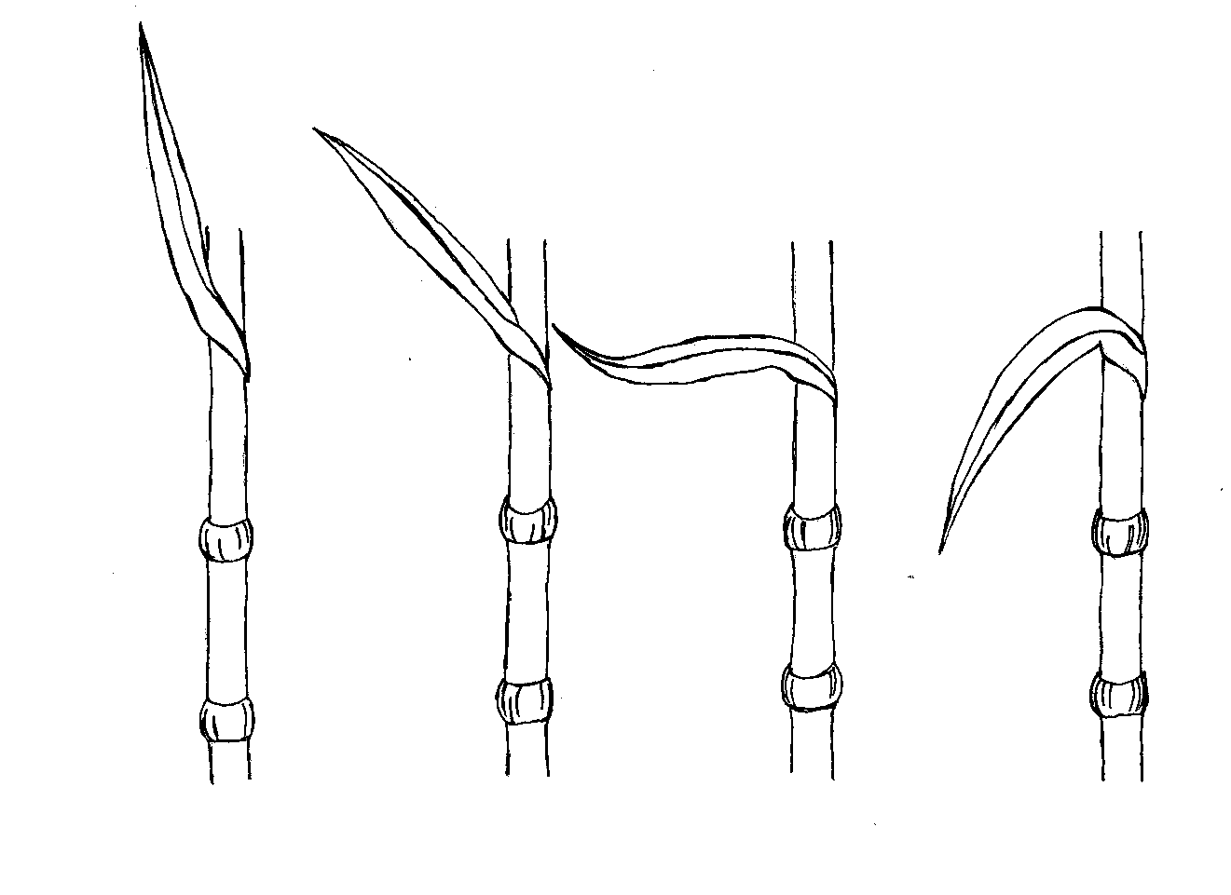
1 | 3 | 5 | 7
erecto | semierecto | horizontal | semicolgante

Ad. 7: Tallo: longitud del entrenudo superior

entrenudo superior
Ad. 8: Tallo: grosor del entrenudo

Se observará en el tercio medio de la planta.
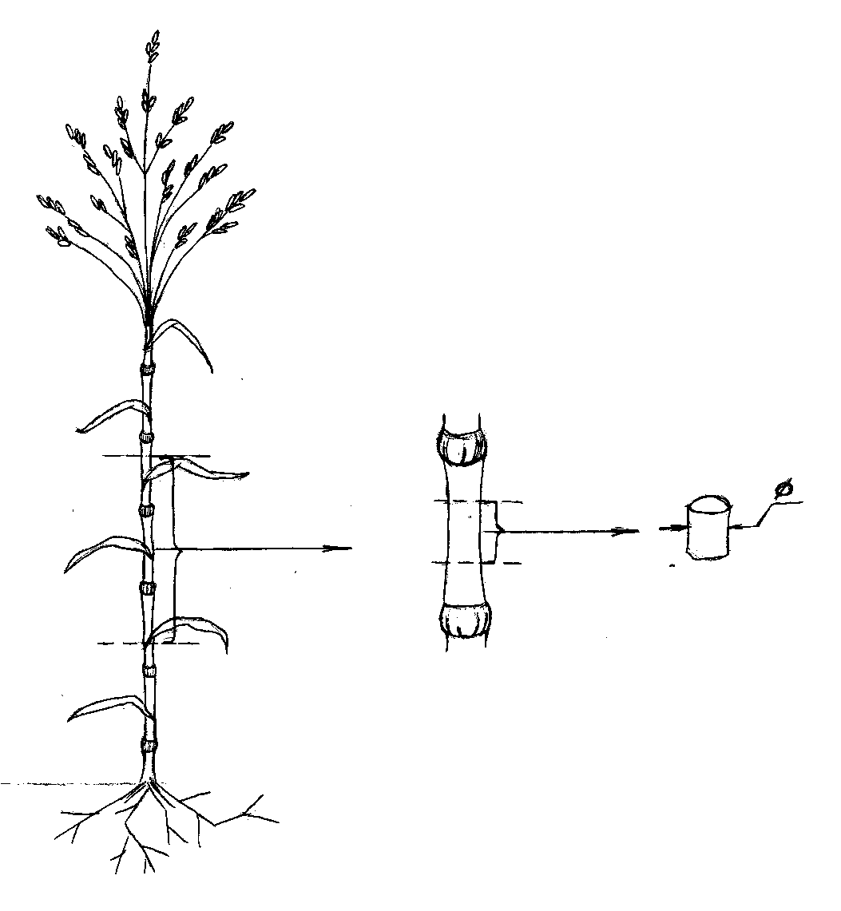

Ad. 9: Época de emergencia de la panícula

La época de emergencia de la panícula es cuando la primera espiguilla es visible en el 50% de las plantas.

Ad. 10: Planta: altura

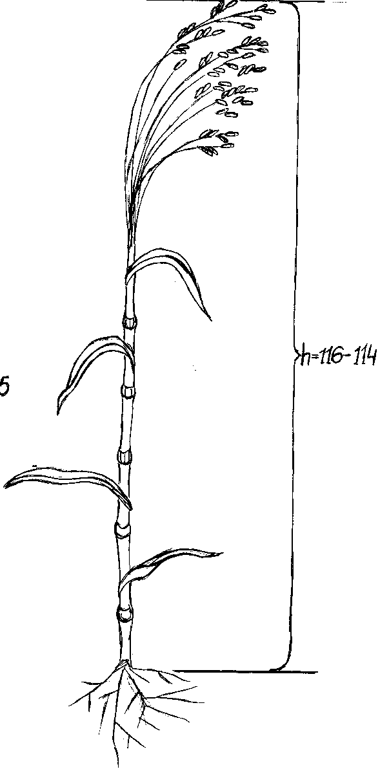

altura
Ad. 11: Panícula: ángulo de las ramas

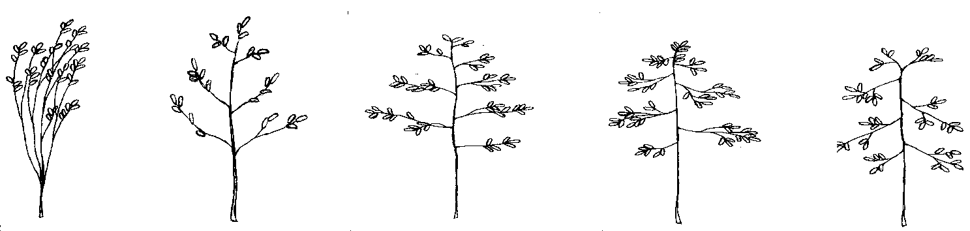
1 | 2 | 3 | 4 | 5
muy agudo | moderadamente agudo | recto | moderadamente obtuso | muy obtuso

Ad. 12: Panícula: porte

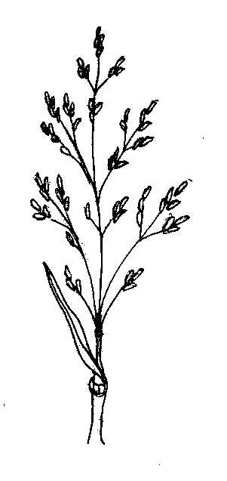 | 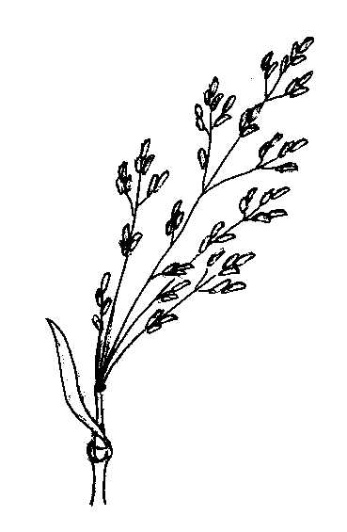 | 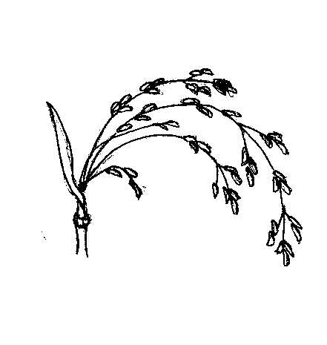 | 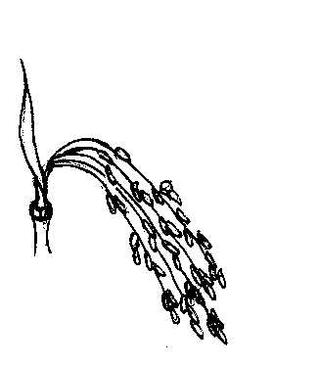
1 | 2 | 3 | 4
erecta | semierecta | moderadamente colgante | fuertemente colgante

Ad. 13: Panícula: longitud (excluido el pedúnculo)

Ad. 14: Panícula: anchura

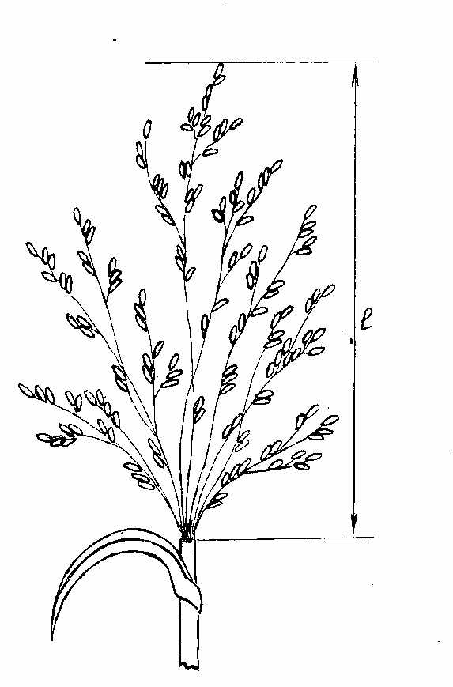 | 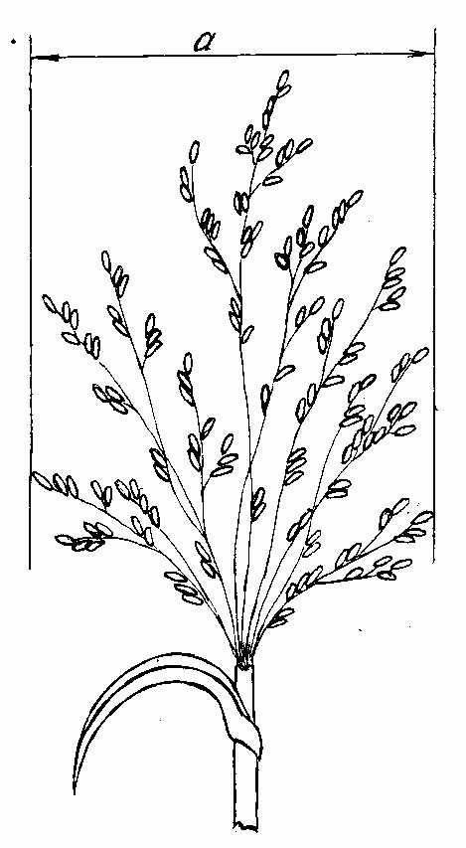

Se observarán en 20 panículas cosechadas y dispuestas en una mesa.

Ad. 15: Panícula: densidad

La densidad de la panícula está determinada por la división del número de ramas primarias existentes a lo largo del eje principal de la panícula.

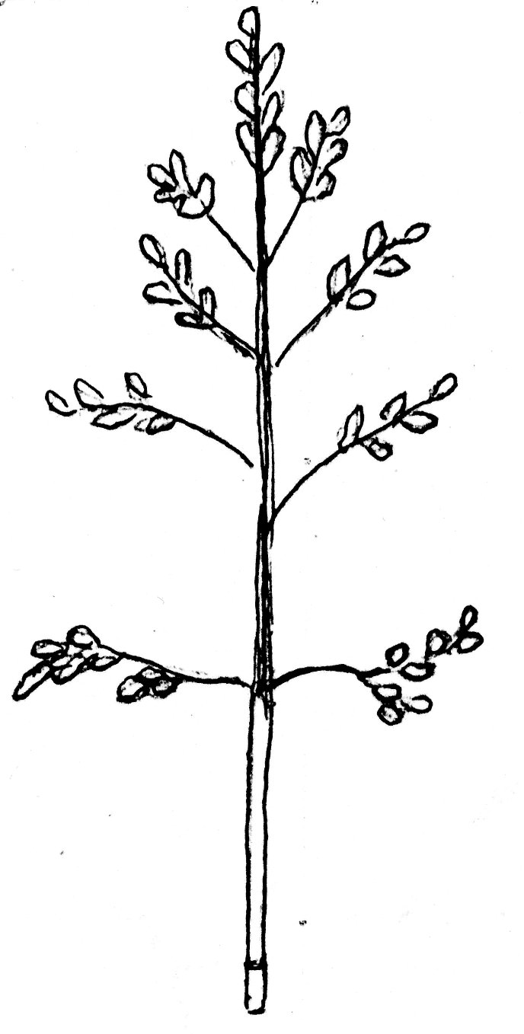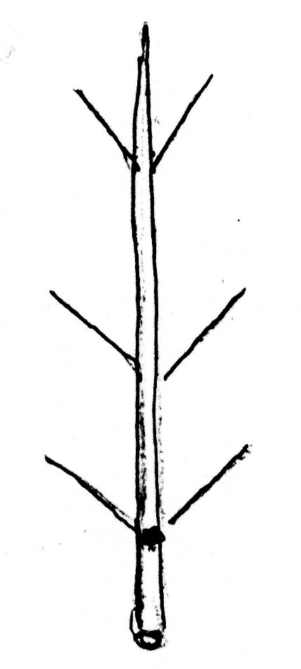 |  | 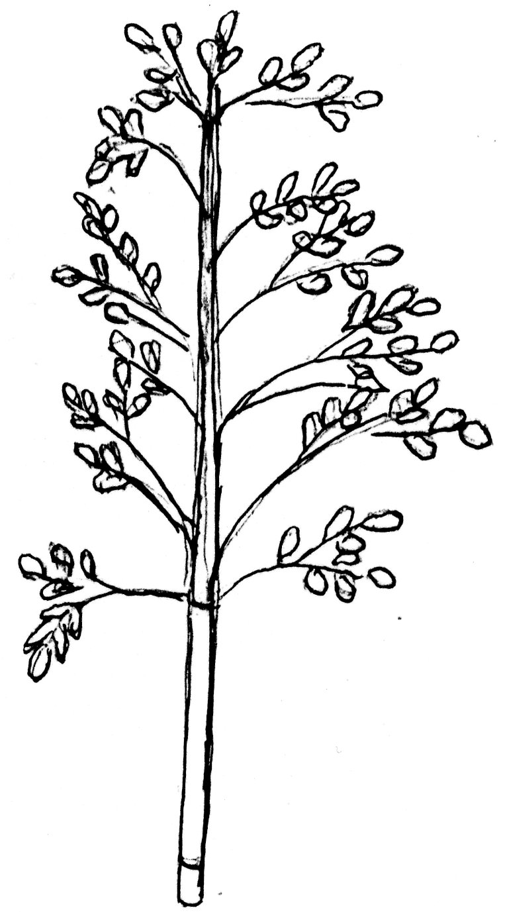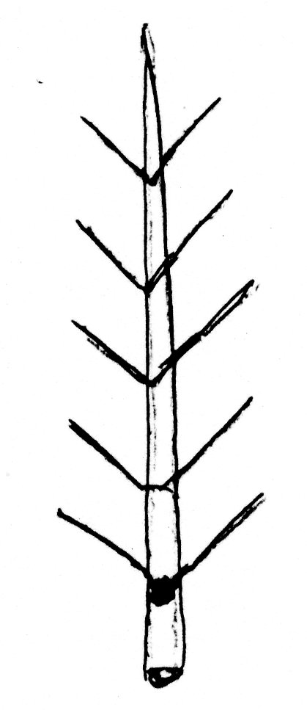 |  | 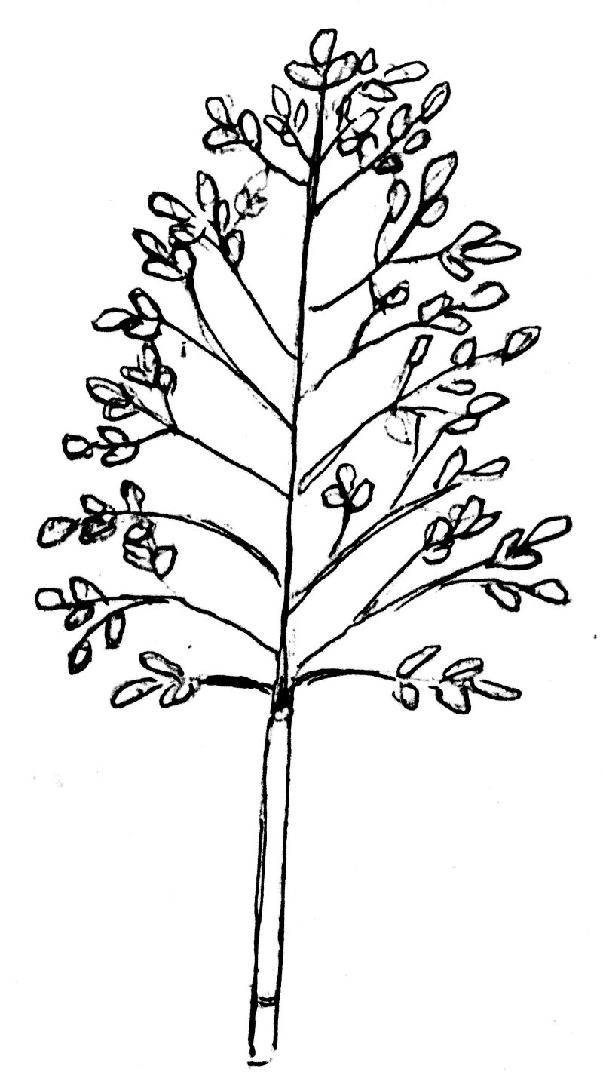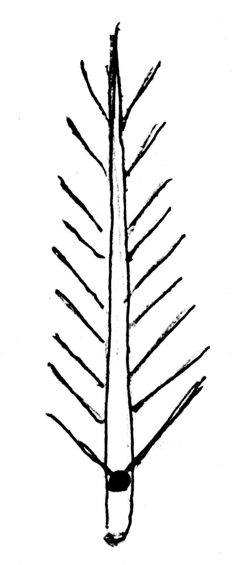
 | 3 |  | 5 |  | 7
 | laxa |  | media |  | densa

Ad. 16: Panícula: grado de curvatura de las ramas laterales
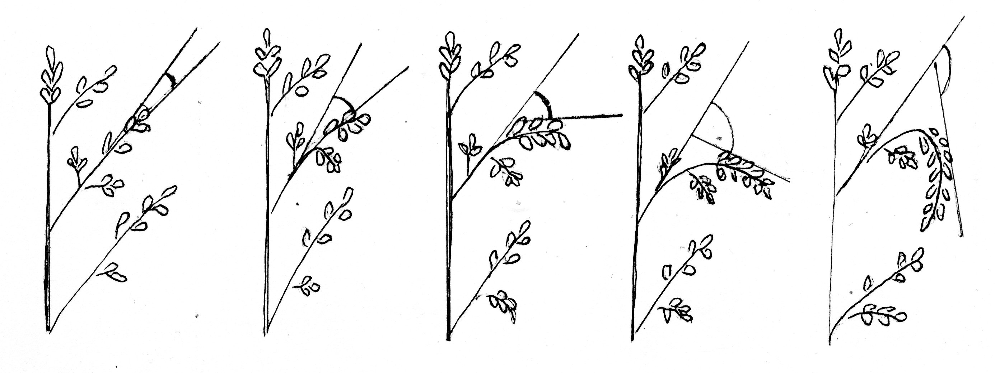

1 | 3 | 5 | 7 | 9
ausente o muy débil | débil | media | fuerte | muy fuerte

Ad. 17: Panícula: número de almohadillas

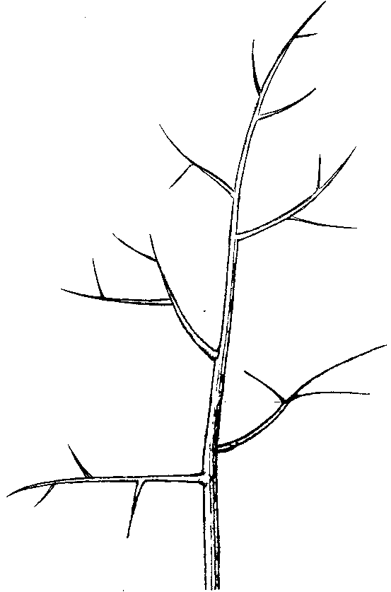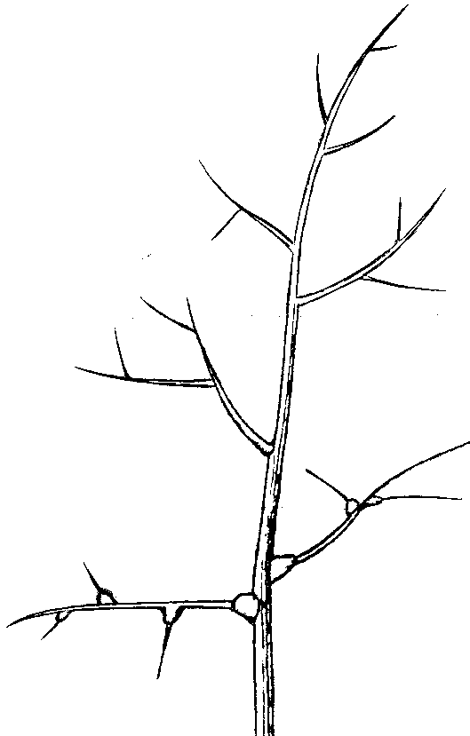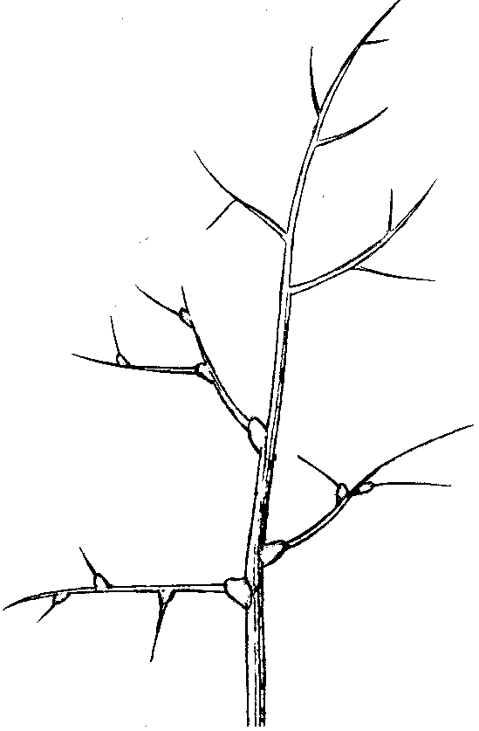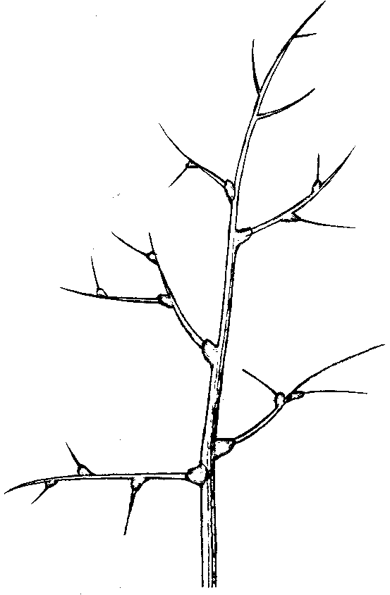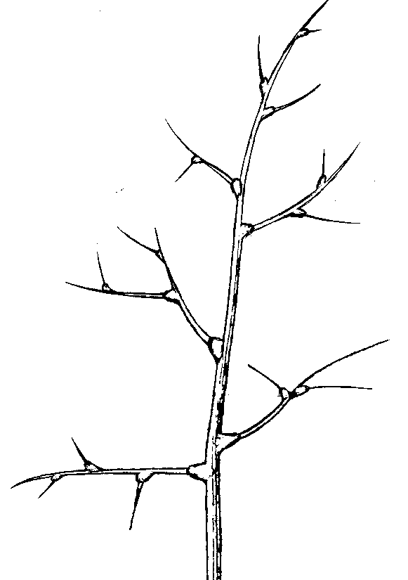

1 | 3 | 5 | 7 | 9
nulo o muy bajo | bajo | medio | alto | muy alto

Ad. 18: Panícula: longitud de las ramas primarias

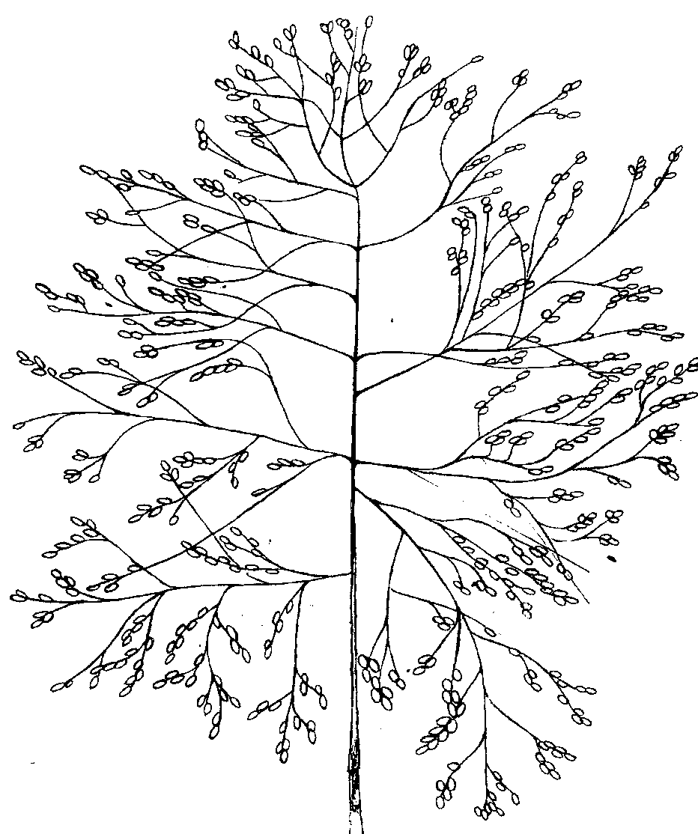
se observará en el tercio medio de la panícula

Ad. 19: Espiguilla: forma

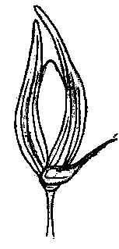 | 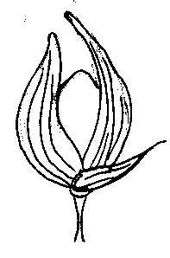 | 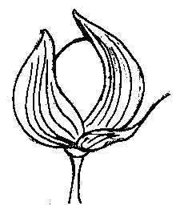
1 | 2 | 3
elíptica estrecha | elíptica ancha | circular

Ad. 23: Grano: tamaño

El tamaño del grano deberá medirse en milímetros.

Ad. 24: Grano: forma

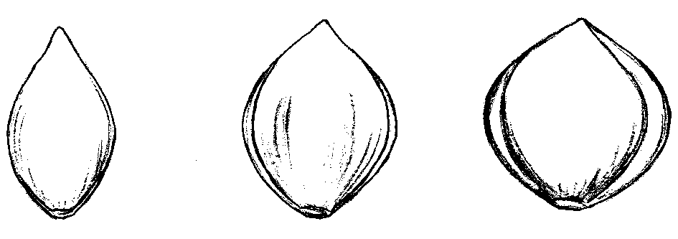
1 | 2 | 3
elíptica estrecha | elíptica ancha | circular

Ad. 30: Cariópside: intensidad del color marrón del hilo

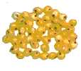 | 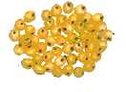 | 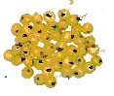
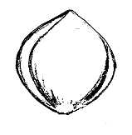 | 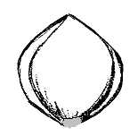 | 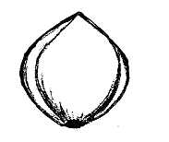
3 | 5 | 7
claro | medio | oscuro

Ad. 31: Cariopse: tipo de endosperma

El carácter se observa por reacción a una solución de yoduro de potasio: el tipo de endosperma ceroso se mancha de púrpura rojizo; el tipo no ceroso se mancha de púrpura azulado.

Ad. 32.1 - 32.6: Resistencia al hongo (Sporisorium destruens: Yank)

Método para determinar la resistencia a la infección de razas del hongo Sporisorium destruens:

Inóculo: | Las esporas deberán ser viables y estar maduras. Se empleará cada raza (1, 2, 3, 4, 5, 6) en forma separada.
Método de inoculación: | Antes de sembrar se mezclan cuidadosamente las semillas y las esporas, agitándolas meticulosamente. Se infestarán 100 semillas por raza.
Carga de infección: | 0,2% en peso de esporas respecto del peso de las semillas
Lugar de crecimiento: | A campo
Observaciones: | La observación se efectua en plantas sanas en el momento de la máxima exerción de la inflorescencia. Se observará para cada raza el número de plantas afectadas. La reacción de la variedad a cada raza del hongo se describirá de la siguiente manera:  Nota 1 – sensible (>50% plantas afectadas)  Nota 2 – moderadamente resistente (5-50% plantas afectadas)  Nota 3 – muy resistente (<5% plantas afectadas)
Comentario: | Es posible obtener inóculo de las razas para evaluación del Institute of Agriculture (Chabany, Kyevo-Svyatoshynskyi district, Kyiv region 08162, Ukraine).

8.3 Código decimal correspondiente a los estados de desarrollo de los cereales
Código de 2 cifras (escala de Zadoks) | Descripción general | Escala de Feekes
1 | 2
Germinación
00 | Semilla seca
01 | Comienzo de la imbibición
02
03 | Imbibición completa
04
05 | La radícula emerge de la cariópside
06
07 | Aparición del coleóptilo
08
09 | Aparición de la hoja en el ápice del coleóptilo
Desarrollo de plántulas
10 | Aparición de la primera hoja a través del coleóptilo | 1
11 | Primera hoja desplegada | 1
12 | 2 hojas desplegadas
13 | 3 hojas desplegadas
14 | 4 hojas desplegadas
15 | 5 hojas desplegadas
16 | 6 hojas desplegadas
17 | 7 hojas desplegadas
18 | 8 hojas desplegadas
19 | 9 o más hojas desplegadas
Macollaje
20 | Únicamente el brote principal
21 | Brote principal y 1 hijuelo
22 | Brote principal y 2 hijuelos
23 | Brote principal y 3 hijuelos | 3
24 | Brote principal y 4 hijuelos | 3
25 | Brote principal y 5 hijuelos | 3
26 | Brote principal y 6 hijuelos | 3
27 | Brote principal y 7 hijuelos | 3
28 | Brote principal y 8 hijuelos | 3
29 | Brote principal y 9 o más hijuelos
Elongación del tallo
30 | Erección del pseudotallo (2) | 4-5
31 | 1º nudo detectable | 6
32 | 2º nudo detectable | 7
33 | 3º nudo detectable
34 | 4º nudo detectable
35 | 5º nudo detectable
36 | 6º nudo detectable
37 | Hoja bandera apenas visible | 8
38
Código de 2 cifras (escala de Zadoks) | Descripción general | Escala de Feekes
39 | Lígula de la hoja bandera apenas visible | 9
Hinchamiento
40
41 | Extensión de la vaina de la hoja bandera
42
43 | Hinchamiento de la vaina apenas visible | 10
44 |  | 10
45 | Vaina hinchada | 10
46
47 | Apertura de la vaina de la primera hoja | 10.1
48 |  | -//-
49 | Primeras barbas visibles | -//-
Aparición de la inflorescencia
50 | Primera espiguilla de la inflorescencia apenas visible | -//-
51 | -//- -//- -//- | -//-
52 | 1/4 de la inflorescencia visible | 10.2
53 | -//- -//- -//- | -//-
54 | 1/2 de la inflorescencia visible | 10.3
55 | -//- -//- -//- | -//-
56 | 3/4 de la inflorescencia visible | 10.4
57 | -//- -//- -//- | -//-
58 | Inflorescencia completamente visible | 10.5
59 | -//- -//- -//- | -//-
Antesis
60 | Comienzo de la antesis | 10.51
61 | -//- -//- -//- | -//-
62
63
64 | Mitad de la antesis | 10.52
65 | -//- -//- -//- | -//-
66
67
68 | Antesis completa | 10.53
69 | -//- -//- -//- | -//-
Estado lechoso
70
71 | Estado acuoso de la maduración de la cariópside
72
73 | Comienzo del estado lechoso | 11.1
74
75 | Estados semilechoso | 11.1
76
77 | Fin del estado lechoso | 11.1
78
79
Código de 2 cifras (escala de Zadoks) | Descripción general | Escala de Feekes
Estado pastoso
80
81
82
83 | Comienzo del estado pastoso | 11.2
84
85 | Pastoso blando | 11.2
86
87 | Pastoso duro | 11.2
88
89
 | Maduración
90
91 | La cariópside está dura (resulta difícil cortarla con la uña) (3) | 11.3
92 | La cariópside está dura (ya no se puede hacer una marca con la uña) (4) | 11.4
93 | La cariópside se separa durante el día
94 | Exceso de madurez, la paja está muerta y se desprende
95 | Semillas en estado de latencia
96 | Semillas viables con 50% de germinación
97 | Las semillas abandonan el estado de latencia
98 | Latencia secundaria inducida
99 | Latencia secundaria interrumpida
T1 | Arranque de las plántulas
T2
T3 | Enraizado
T4
T5
T6
T7 | Recuperación de las plántulas
T8
T9 | Recuperación del crecimiento vegetativo

Bibliografía
Артюшенко З.Т., Федоров А. А. Атлас по описательной морфологии высших растений. – Л.: Наука. -1986. -392с.

Гуляев Г.В., Мальченко В.В. Словарь терминов по генетике, цитологии, селекции, семеноводству и семеноведению.- М.: Россельхозиздат. - 1975.- 215с.

Доспехов Б. А. Методика полевого опыта. М.: Агропромиздат, 1985. - 351с.

Зайцев Г.Н. Математическая статистика в экспериментальной ботанике. - М.: Наука, 1984. - 423с.

Культурная флора СССР. Крупяные культуры. Л.: Колос, 1975.- Т.З. - 7-118c.

Лякин Г.Ф. Биометрия.- М.: Высшая школа, 1990. - 349с.

Словарь ботанических терминов. Под общей редакцией Дудки И.А. - К.: Наукова думка.- 1984.- 308с.

Федоров А.А. , Артюшенко З.Т. Атлас по описательной морфологии высших растений. Соцветие. - Л.: Наука. - 1979. 296с.

Шмидт В. М. Математические методы в ботанике. Издательство Ленинградского университета, 1984.- 285с.

Широкий унифицированный классификатор СЭВ и Международный классификатор СЭВ. Вид Panicum Miliaceum L. - Л., 1982. – 24с.

Zadoks, J.C., Chang T.T. and Konzak C.F., 1974: A decimal code for the growth stages of cereals. Weed Research 14: pp. 415-421.

Cuestionario técnico
CUESTIONARIO TÉCNICO |  |  |  | Página {x} de {y} | Número de referencia:
 |  |  |  |  | Fecha de la solicitud:
 |  |  |  |  | (no debe ser rellenado por el solicitante)
CUESTIONARIO TÉCNICO
rellénese junto con la solicitud de derechos de obtentor

1. Objeto del Cuestionario Técnico
1.1 Nombre botánico |  |  | Panicum miliaceum L.
1.2 Nombre común |  |  | Mijo común
2. Solicitante
Nombre
Dirección
Número de teléfono
Número de fax
Dirección de correo-e
Obtentor (si no es el solicitante)
3. Denominación propuesta y referencia del obtentor
Denominación propuesta
(si procede)

Referencia del obtentor
#4. Información sobre el método de obtención y la reproducción de la variedad

4.1 Método de obtención

Variedad resultante de:

4.1.1 Cruzamiento

a) cruzamiento controlado [ ]
(sírvase mencionar las variedades parentales)
b) cruzamiento parcialmente conocido [ ]
(sírvase mencionar la(s) variedad(es)
parental(es) conocidas)
c) cruzamiento desconocido [ ]

4.1.2 Mutación [ ]
(sírvase mencionar la variedad parental)

4.1.3 Descubrimiento y desarrollo [ ]
(sírvase mencionar dónde y cuándo ha sido
descubierta y cómo ha sido desarrollada la variedad)

4.1.4 Otro [ ]
(sírvase proporcionar detalles)
4.2 Método de reproducción de la variedad

5. Caracteres de la variedad que se deben indicar (el número entre paréntesis indica el carácter correspondiente en las Directrices de Examen; especifíquese la nota apropiada).

 | Caracteres |  |  |  |  | Variedades ejemplo |  | Nota
5.1  (2) | Hoja bandera: coloración antociánica
 | ausente |  |  |  |  | Sonyachne |  | 1[ ]
 | presente |  |  |  |  | Lilove |  | 9[ ]
5.2  (3) | Hoja bandera: intensidad de la coloración antociánica
 | débil |  |  |  |  | Lilove, Veselopodolyanske 305 |  | 3[ ]
 | media |  |  |  |  | Veselopodolyanske 403 |  | 5[ ]
 | fuerte |  |  |  |  | Irtyshske 201 |  | 7[ ]
5.3  (7) | Tallo: longitud del entrenudo superior
 | corto |  |  |  |  | Veselopodolyanske 534 |  | 3[ ]
 | medio |  |  |  |  | Myronivske 51,  Novo Kyivske 01, Slobozhanske |  | 5[ ]
 | largo |  |  |  |  | Charivne,  Kharkivske 72 |  | 7[ ]
5.4  (9) | Época de emergencia de la panícula
 | muy temprana |  |  |  |  | Omske 9 |  | 1[ ]
 | temprana |  |  |  |  | Kyivske 96 |  | 3[ ]
 | media |  |  |  |  | Kharkivske 56 |  | 5[ ]
 | tardía |  |  |  |  | Kharkivske kormove |  | 7[ ]
 | muy tardía |  |  |  |  | Illichovske |  | 9[ ]
 | Caracteres |  |  |  |  | Variedades ejemplo |  | Nota
5.5  (10) | Planta: altura
 | baja |  |  |  |  | Karlik 305,  Orlovskiy karlik |  | 3[ ]
 | media |  |  |  |  | Kharkivske 86,  Kyivske 96 |  | 5[ ]
 | alta |  |  |  |  | Kharkivske 57, Veselopodilske 16 |  | 7[ ]
5.6  (11) | Panícula: ángulo de las ramas
 | muy agudo |  |  |  |  | Pikulovytske |  | 1[ ]
 | moderadamente agudo |  |  |  |  |  |  | 2[ ]
 | recto |  |  |  |  | Chornomorske |  | 3[ ]
 | moderadamente obtuso |  |  |  |  | Kyivske 87,  Veselopodilske 16 |  | 4[ ]
 | muy obtuso |  |  |  |  | Omske 9 |  | 5[ ]
5.7  (12) | Panícula: porte
 | erecta |  |  |  |  | Omske 9 |  | 1[ ]
 | semierecta |  |  |  |  | Charivne, Veselopodolyanske 305-54 |  | 2[ ]
 | moderadamente colgante |  |  |  |  | Kyivske 96 |  | 3[ ]
 | fuertemente colgante |  |  |  |  | Kharkivske 57 |  | 4[ ]
5.8  (15) | Panícula: densidad
 | laxa |  |  |  |  | Myronivske 51 |  | 3[ ]
 | media |  |  |  |  | Charivne |  | 5[ ]
 | densa |  |  |  |  | Pikulovytske |  | 7[ ]
 | Caracteres |  |  |  |  | Variedades ejemplo |  | Nota
5.9  (19) | Espiguilla: forma
 | elíptica estrecha |  |  |  |  | Sonyachne |  | 1[ ]
 | elíptica ancha |  |  |  |  | Lilove,  Veselopodolyanske 176 |  | 2[ ]
 | circular |  |  |  |  | Charivne |  | 3[ ]
5.10  (21) | Gluma: coloración antociánica
 | ausente o muy débil |  |  |  |  | Myronivske 51 |  | 1[ ]
 | débil |  |  |  |  | Veselopodolyanske 403 |  | 3[ ]
 | media |  |  |  |  | Podolyanske 24/273 |  | 5[ ]
 | fuerte |  |  |  |  | Lilove |  | 7[ ]
5.11  (23) | Grano: tamaño
 | pequeño |  |  |  |  | Omske 9 |  | 3[ ]
 | medio |  |  |  |  | Myronivske 51, Syayvo |  | 5[ ]
 | grande |  |  |  |  | Kyivske 96, Veselopodolyanske 176 |  | 7[ ]
 | muy grande |  |  |  |  | Horlinka |  | 9[ ]
5.12  (24) | Grano: forma
 | elíptica estrecha |  |  |  |  | Kostiantynivske |  | 1[ ]
 | elíptica ancha |  |  |  |  | Kyivske 87,  Kyivske 96,  Myronivske 51,  Myronivske 94 |  | 2[ ]
 | circular |  |  |  |  | Charivne,  Novokyivske,  Veselopodolyanske 63201 |  | 3[ ]
 | Caracteres |  |  |  |  | Variedades ejemplo |  | Nota
5.13  (25) | Grano: color
 | blanco |  |  |  |  | Tonkoplivchaste 048 |  | 1[ ]
 | blanquecino |  |  |  |  | Novokyivske 01 |  | 2[ ]
 | amarillo claro |  |  |  |  | Veselopodolyanske 38 |  | 3[ ]
 | amarillo medio |  |  |  |  | Myronivske 51 |  | 4[ ]
 | amarillo oscuro |  |  |  |  | Saratovske 2 |  | 5[ ]
 | dorado |  |  |  |  | Zolotyste |  | 6[ ]
 | rojo claro |  |  |  |  | Tavriyske |  | 7[ ]
 | rojo medio |  |  |  |  | Lilove |  | 8[ ]
 | rojo oscuro |  |  |  |  | Veselopodolyanske 305-54 |  | 9[ ]
 | marrón rojizo |  |  |  |  | Chornosimyanne 1 |  | 10[ ]
 | marrón |  |  |  |  | Amurske mistseve |  | 11[ ]
 | negro |  |  |  |  | Hexiaoyingmizi |  | 12[ ]
5.14  (28) | Peso de 1000 granos
 | muy pequeño |  |  |  |  | Tonkoplivchaste 048 |  | 1[ ]
 | pequeño |  |  |  |  | Ostrohovske 9 |  | 3[ ]
 | medio |  |  |  |  | Sonyachne |  | 5[ ]
 | grande |  |  |  |  | Kharkivske 86,  Myronivske 51 |  | 7[ ]
 | muy grande |  |  |  |  | Kyivske 96,  Veselopodilske 16 |  | 9[ ]
5.15  (29) | Cariópside (sin pulir): color
 | blanquecino |  |  |  |  | Veselopodolyanske 176 |  | 1[ ]
 | amarillo claro |  |  |  |  | Kyivske 96 |  | 3[ ]
 | amarillo medio |  |  |  |  | Omriyane |  | 5[ ]

CUESTIONARIO TÉCNICO |  | Página {x} de {y} |  | Número de referencia:
6. Variedades similares y diferencias con respecto a esas variedades

Sírvase utilizar la tabla y el recuadro de comentarios siguientes para suministrar información acerca de la diferencia entre su variedad candidata y la variedad o variedades que, a su leal saber y entender, es o son más similares. Esta información puede ser útil para que las autoridades encargadas del examen realicen el examen de la distinción.

Denominación(es) de la(s) variedad(es) similar(es) a la variedad candidata | Carácter(es) respecto del (de los) que la variedad candidata difiere de la(s) variedad(es) similar(es) |  | Describa la expresión del (de los) carácter(es) de la(s) variedad(es) similar(es) |  | Describa la expresión del (de los) carácter(es) de su variedad candidata
Ejemplo | Panícula: densidad |  | laxa |  | media
Observaciones:

#7. Información complementaria que pueda facilitar el examen de la variedad

7.1 Además de la información suministrada en los Capítulos 5 y 6, ¿existen caracteres adicionales que puedan contribuir a distinguir la variedad?

Sí [ ] No [ ]

(En caso afirmativo, sírvase especificar)

7.2 ¿Existen condiciones especiales de cultivo de la variedad o de realización del examen?

Sí [ ] No [ ]

(En caso afirmativo, sírvase especificar)

7.3 Otra información

8. Autorización para la diseminación

a) ¿Se exige una autorización previa para poder diseminar la variedad en virtud de la legislación relativa a la protección del medio ambiente y la salud humana y animal?

Sí [ ] No [ ]

b) ¿Se ha obtenido dicha autorización?

Sí [ ] No [ ]

Si la segunda respuesta es afirmativa, sírvase presentar una copia de la autorización.

9. Información sobre el material vegetal que deberá ser examinado o presentado para ser examinado.

9.1 La expresión de un carácter o de varios caracteres de una variedad puede verse afectada por factores tales como las plagas y enfermedades, los tratamientos químicos (por ejemplo, retardadores del crecimiento, pesticidas), efectos del cultivo de tejidos, distintos portainjertos y patrones tomados en distintas fases vegetativas de un árbol, etcétera.

9.2 El material vegetal deberá estar exento de todo tratamiento que afecte la expresión de los caracteres de la variedad, salvo autorización en contra o solicitud expresa de las autoridades competentes. Si el material vegetal ha sido tratado, se deberá indicar en detalle el tratamiento aplicado. Por consiguiente, sírvase indicar a continuación si, a su leal saber y entender, el material vegetal que será examinado ha estado expuesto a:

a) Microorganismos (por ejemplo, virus, bacterias, fitoplasma) Sí [ ] No [ ]

b) Tratamiento químico (por ejemplo, retardadores del Sí [ ] No [ ]
crecimiento, pesticidas)

c) Cultivo de tejido Sí [ ] No [ ]

d) Otros factores Sí [ ] No [ ]

Si ha contestado afirmativamente a alguna de las preguntas sírvase suministrar detalles.

……………………………………………………………

10. Por la presente declaro que, a mi leal saber y entender, la información proporcionada en este formulario es correcta:

Nombre del solicitante

Firma Fecha

[Fin del documento]

* Estos nombres eran correctos en el momento de la adopción de estas Directrices de Examen pero podrían ser objeto de revisión o actualización. [Se aconseja a los lectores consultar el Código UPOV en el sitio Web de la UPOV (www.upov.int), donde encontrarán la información más reciente.]
 Las autoridades podrán disponer que parte de esta información se suministre en una sección confidencial del Cuestionario Técnico.
# Las autoridades podrán disponer que parte de esta información se suministre en una sección confidencial del Cuestionario Técnico.

